1. Введение
Методические указания по выполнению курсовой работы включают теоретический материал кратко описывающий базовые возможности различных специализированных программных пакетов для моделирования транспортных потоков, а также варианты заданий на курсовую работу. Задания представлены в виде набора «кейсов» - ситуационных задач. Студент должен изучить теоретический материал, необходимый для выполнения данной работы, основой которого является конспект лекций, практические занятия и рекомендуемый библиографический список источников по дисциплине "Основы моделирования транспортных потоков".

2. Цель работы
Цель работы – получить сведения об основных ПАК для моделирования транспортных потоков. Выполнить расчет параметров функционирования транспортных потоков с помощью выданной преподавателем модели дорожной сети города.

3. Порядок выполнения курсовой работы
Порядок выполнения курсовой работы:
- Изучить теоретический материал
- Получить исходные данные для выполнения расчета (Приложение 1)
- Внести изменения в транспортную модель, демонстрирующие ввод в эксплуатацию элементов подсистем ИТС (интеллектуальной транспортной системы) или возникновения внештатной ситуации (указывается в задании).
- Сформировать картограммы загрузки улично-дорожной сети транспортными потоками, скорости движения для фактического состояния (базового) транспортной модели и после внесения изменений.
- Выполнить анализ полученного расчета, дать заключение о степени влияния изменений на загрузку УДС, скорость движения и сделать выводы.
- Сформировать пояснительную записку.
Примечание. Для того чтобы выполнить корректно курсовую работу требуется предварительно выполнить все практические и лабораторные работы.
Программный продукт: для выполнения курсовой работы требуется использовать демоверсию ПАК Transnet, представленную в прикрепленном архиве.
Примечание. Сохранение внесенных изменений в транспортную модель в демоверсии невозможно, поэтому все результаты необходимо сохранять в виде скриншотов.
Состав курсовой работы
КР состоит из пояснительной записки объемом 15…30 страниц формата А4.
Содержание расчетно-пояснительной записки включает в себя следующие части и разделы:
- титульный лист;
- аннотация;
- оглавление;
- введение;
- основную часть, имеющую разделы:
  - описание транспортной модели;
  - решение задачи загрузки улично-дорожной сети;
  - анализ результатов расчетов;
- заключение, содержащее выводы о работе системы, характере существовавших в ней проблем и способам их решения
- список использованной литературы.

4. Теоретический материал
Существует множество программно-аналитических комплексов (ПАК) специализированных на построении транспортных моделей. У каждого из них есть свои особенности и возможности, но в целом общая структура разработки моделей одинакова.
Среди множества иностранных разработок можно выделить следующие, наиболее популярные ПАК:
AIMSUN – среда моделирования транспортных потоков. Разработчик: компания TSS - Transport Simulation Systems, S.L, Испания. Представляет собой полнофункциональный комплекс инструментов анализа транспортных потоков и перевозок. Это позволяет осуществлять планирование, детальное моделирование и исследования требований и условий деятельности в сфере транспорта. Благодаря интегрированной платформе, Aimsun предоставляет возможности для выполнения не только статистического, но и динамического моделирования.
PTV Visum – представляет собой программу для прогнозирования интенсивности пассажирских и транспортных потоков, расчета спроса на транспорт, анализа транспортной сети и оценки вариантов развития транспортной инфраструктуры.
PTV Vissim – реализует принципы имитационного моделирования на микроуровне. В процессе имитации непрерывно моделируется движение каждого автомобиля в пределах дорожной сети с учетом заданных поведенческих моделей (в частности, моделей следования, смены полосы и т.д.). VISSIM – это микроскопическая модель имитации движения транспорта, базирующаяся на шаге имитации и на поведении водителя для отображения внутригородского и пригородного транспорта, а также пешеходных потоков.
CORSIM это программный пакет для моделирования трафика для сигнальных систем, автомагистралей, автострадных систем или комбинированных сигналов, автомагистралей и автострад. CORSIM (CORridor SIMulation) состоит из интегрированного набора двух микроскопических имитационных моделей, которые представляют всю среду трафика.
Среди отечественных продуктов можно выделить следующие разработки:
Transnet – разработан в институте системного анализа РАН, Москва. Позволяет осуществлять прогноз структуры передвижений населения с разными целями и в разное время суток на конкретной модели УДС, при этом исходными данными для моделирования являются сведения о подвижности населения, т.е. среднем количестве передвижений, совершаемых с различными целями в течение суток (или недели) средним жителем, а также же данные о размещении в плане города объектов, порождающих передвижения (места приложения труда, объекты торговли и обслуживания и пр.).

5. Приложение 1. Исходные данные
Исходные данные
Для ознакомления с принципами моделирования транспортных потоков и влияния внедрения элементов ИТС и внешних воздействий на УДС используем ПАК TransNet (демонстрационная версия).
Базовая модель: транспортная модель г. Тула, файл Тула_демо.tn.
Файлы транспортной модели содержаться (скачиваются одним архивом) вместе с демоверсией ПАК.
В таблице ниже представлены варианты заданий: возможных изменений на УДС, для выполнения работы используется две ситуации в соответствии с двумя последними цифрами номера зачетной книжки.
№ | Ситуация | Изменения в транспортной модели
0 | Снегопад с обледенением дорожного покрытия | Снижение свободной скорости на магистральных улицах города до 25 км/ч, ограничение пропускной способности на 50%
1 | Внедрение подсистемы АСУДД на ул. Советская, Пролетарская, Демидовская плотина, Зареченский мост | Повышение скорости и пропускной способности на ул. Советская, Пролетарская, Демидовская плотина, Зареченский мост
2 | Внедрение подсистемы АСУДД на Красноармейском проспекте, проспекте Ленина, ул. Октябрьская | Повышение скорости и пропускной способности на Красноармейском проспекте, проспекте Ленина, ул. Октябрьская
3 | Внедрение подсистемы КУТП. Организация реверсивного движение на путепроводе Восточный | Увеличение количества полос движения в одном из направлений путепровода Восточный
4 | Внедрение ДУТП. Открытие моста Фрунзе-Курковая и организация транспортной связи по ул. Фрунзе и Курковая. | Повышение скорости и пропускной способности на ул. Фрунзе и Курковая
5 | ДТП на ул. Демидовская плотина | Снижение пропускной способности на 90% в одном из направлений
6 | ДТП на ул. Кутузова, Староникитская | Снижение пропускной способности 90% в одном из направлений
7 | Износ дорожных одежд на улицах Металлургов, Мосина, Калинина, Дм. Ульянова | Снижение свободной скорости движения
8 | Запрет левых поворотов на проспекте Ленина | Запрет левых поворотов на проспекте Ленина
9 | Проведение ремонтных работ на перегоне ул. Демонстрации | Закрытие перегона улицы в одном из направлений (изменение параметра количество полос в выбранном направлении на значение 0)

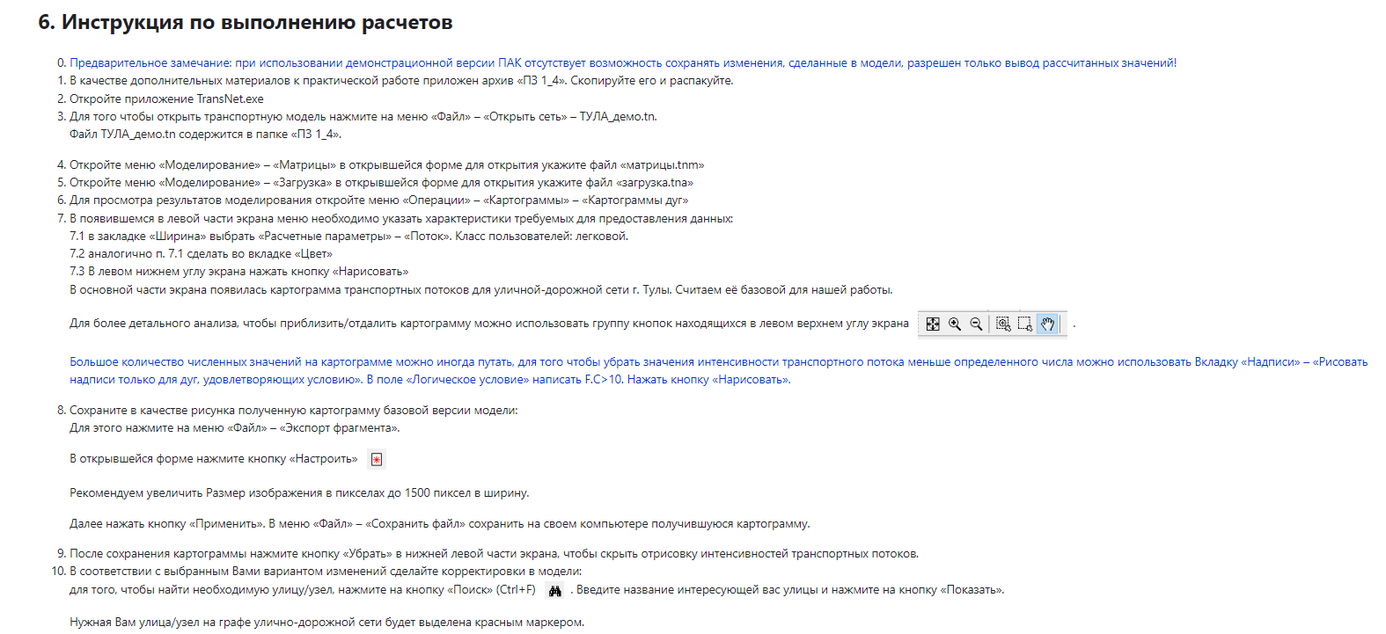

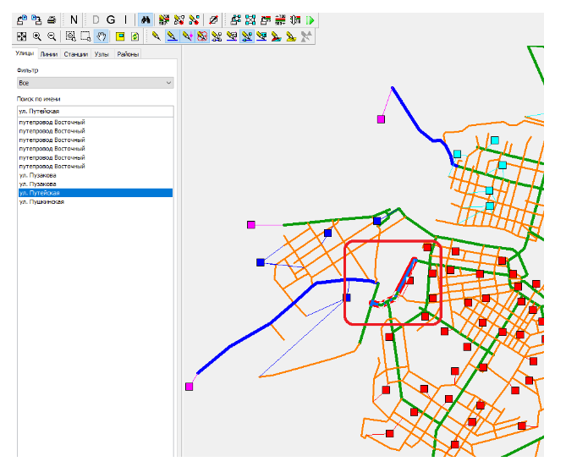
- Для изменения параметров движения транспортных потоков на выбранной улице нажмите по ней правой кнопкой мыши и в появившемся меню выберете «Параметры дуг линии…»
В открывшейся форме можно изменить величины пропускной способности на полосу, свободной скорости движения, число полос для каждого направления движения.
Аналогично для узла – в меню нужно выбрать «Повороты». Форма «Повороты в узле» отражает все разрешенные направления движения, а также позволяет назначить временные затраты на совершение любого из движения в рамках транспортного узла.
- После сделанных Вами изменений откройте меню Моделирование – Загрузка – Расчет загрузки. В открывшейся форме нажмите на кнопку «Расчет загрузки УДС…»
- В форме расчет загрузки УДС нажмите кнопку «Выполнить». Закройте форму.
- Повторите действия, указанные в п. 6-8 для модифицированной Вами модели.
- Сделайте отчет, содержащий, выбранные ситуации, анализ выполненных расчетов, картограммы интенсивности транспортных потоков до и после модификаций и выводы о влиянии совершенных воздействий на загрузку транспортной системы города.

